UNIDADES TECNOLÓGICAS DE SANTANDER
Curso
Internet de las cosas (IoT)
Programa
Tecnología en Desarrollo de Sistemas Informáticos
Docente
Eliecer Montero Ojeda
Actividad evaluativa
Parcial práctico Corte I

Informe técnico de proyecto
Prototipo de monitoreo ambiental para un aula
Adquisición de datos ambientales con ESP32
ESP32, sensores DHT11, LDR y HC-SR04, e investigación sensor MQ-2

María Fernanda Cáceres Ortiz
Brayan Sneider Rincon Ardila

18 de septiembre de 2026
TABLA DE CONTENIDO

Título del proyecto 3
1. Identificación del problema 3
2. Justificación del proyecto 3
3. Objetivos 3
4. Marco teórico básico 4
5. Diagrama de arquitectura IoT 5
6. Diagrama electrónico del prototipo 6
7. Diagrama simulación física del prototipo 7
8. Lista de materiales 7
9. Cronograma de desarrollo 8
10. Código inicial ESP32 9
11. Prototipo funcional y visualización de datos 14
12. Análisis y resultados 16
13. Conclusiones 17
14. Bibliografía 17

Título del proyecto
Prototipo de monitoreo ambiental para un aula

Identificación del problema
En el aula de clase no se cuenta con un sistema automatizado que permita adquirir y visualizar de forma centralizada variables ambientales básicas (temperatura, humedad, iluminación y ocupación), lo que dificulta evaluar las condiciones del espacio y limita la toma de decisiones sobre su uso.
En respuesta al problema de aprendizaje basado en proyectos (ABPr) de la asignatura de Internet de las Cosas (IoT), se plantea el desarrollo de un prototipo con un microcontrolador ESP32 para adquirir y centralizar variables clave mediante el Monitor Serial:
- Temperatura y humedad relativa: mediante el sensor DHT11.
- Nivel de iluminación: mediante un sensor LDR (divisor de tensión).
- Presencia/ocupación: inferida con el sensor ultrasónico HY-SRF05.
La falta de instrumentación impide tomar decisiones objetivas sobre la climatización u ocupación del espacio y dificulta anticipar riesgos en la calidad del aire (motivo por el cual se investiga el sensor MQ-2). En su etapa actual, el prototipo se limita a la lectura de los sensores DHT11, LDR y HY-SRF05 por Monitor Serial. La conectividad a la nube, almacenamiento y la integración física del sensor MQ-2 corresponden a fases de investigación y desarrollo futuro.

Justificación del proyecto
El proyecto aplica de manera práctica los conceptos de la asignatura de IoT al resolver un problema real del entorno educativo mediante la integración de un ESP32. Permite trabajar con distintas naturalezas de señal (digital de un solo hilo, analógica resistiva y ultrasónica por tiempo de vuelo), fortaleciendo la comprensión sobre el manejo de periféricos y niveles de voltaje.
A mediano plazo, el monitoreo ambiental servirá para optimizar la ventilación e iluminación de las aulas. Actualmente, las pruebas garantizan la lectura correcta, simultánea y organizada de los tres sensores físicos según el formato solicitado (`MONITOREO AULA`).
Asimismo, la investigación previa sobre el sensor MQ-2 justifica el análisis de sus requerimientos eléctricos (alimentación a 5 V y acondicionamiento de señal a 3.3 V) para prevenir daños en el microcontrolador al momento de su futura integración.

Objetivos

3.1 Objetivo general
Desarrollar un prototipo de monitoreo ambiental basado en el microcontrolador ESP32 y los sensores DHT11, LDR y HC-SR04 para la adquisición y visualización centralizada de variables de temperatura, humedad, iluminación y ocupación en el Monitor Serial, proyectando la integración técnica del sensor MQ-2 para la calidad del aire.

3.2 Objetivos específicos
- Integrar eléctricamente los sensores DHT11, LDR y HY-SRF05 al ESP32, respetando las características de voltaje y los pines de conexión requeridos por cada componente.
- Adquirir de forma periódica las variables de temperatura, humedad, nivel de luz y distancia, mediante las rutinas de lectura correspondientes a cada sensor.
- Desarrollar la programación inicial del ESP32 que unifique la lectura de los tres sensores en un único programa, con manejo básico de errores de lectura.
- Visualizar de forma ordenada la información adquirida en el Monitor Serial, siguiendo el formato "MONITOREO AULA" definido para la práctica.
- Investigar y documentar técnicamente el sensor MQ-2, en cuanto a los gases que detecta, su tiempo de precalentamiento y los criterios para su conexión segura al ESP32, como base para su integración proyectada.
- Validar el funcionamiento del prototipo mediante pruebas de lectura de los tres sensores implementados, registrando evidencias del comportamiento observado y de las limitaciones identificadas.

Marco teórico básico
Se presentan los fundamentos conceptuales y técnicos de los componentes implementados en el prototipo y la caracterización técnica del sensor MQ-2, proyectado para fases futuras.

4.1. Fundamentos de los sensores del prototipo
- Sensor DHT11 (Temperatura y Humedad):
  - Principio: Sensor digital compuesto por un termistor NTC y un elemento resistivo/capacitivo controlado por un microcontrolador de 8 bits.
  - Rangos y precisión: Mide humedad entre 20% y 90% HR (+/- 5%) y temperatura entre 0 °C y 50 °C (+/- 2 °C), con muestreo a 1 Hz.
  - Conexión: Protocolo single-wire (pin DATA) mediante una trama de 40 bits gestionada por librería. Reporta la temperatura y humedad en el Monitor Serial.
- Sensor LDR (Nivel de luz):
  - Principio: Fotorresistencia de sulfuro de cadmio cuya resistencia varía inversamente a la luz incidente.
  - Acondicionamiento: Al no medir resistencias directamente, el ESP32 requiere un divisor de tensión con una resistencia fija de 10 kΩ.
  - Lectura: El ADC (12 bits) entrega un valor numérico relativo (0 a 4095) proporcional al voltaje. No mide lux directamente sin calibración externa.
- Sensor ultrasónico HY-SRF05 (Ocupación):
  - Principio: Emite ráfagas ultrasónicas a 40 kHz (pin Trig) y mide el tiempo de respuesta en alto del pin Echo.
  - Especificaciones: Rango de 2 cm a 400 cm, resolución de 0.3 cm, ángulo menor a 15° y alimentación a 5 V. La distancia se calcula con la fórmula: distancia en cm es igual al tiempo en microsegundos dividido entre 58.
  - Protección de señal: El pin Echo (5 V) requiere un divisor de tensión (por ejemplo, 1 kΩ y 2 kΩ) para no dañar el GPIO del ESP32 (3.3 V).
  - Criterio de ocupación: Si la distancia es menor a 30 cm, se determina estado Ocupado.

4.2. Caracterización e investigación técnica del sensor MQ-2 (Calidad del aire)
- Gases que detecta y sensibilidad:
  - Principio: Sensor semiconductor de dióxido de estaño (SnO2) cuya conductividad aumenta ante gases combustibles.
  - Detección: Presenta alta sensibilidad a GLP, propano, metano, butano, hidrógeno, alcohol, humo y monóxido de carbono (rango: 300 a 10 000 ppm).
  - Interpretación: Es no selectivo. Sin calibración previa frente a gases de prueba, sus lecturas analógicas sirven como un indicador relativo de calidad del aire y no como una medición exacta en ppm.
- Tiempo de precalentamiento:
  - Acondicionamiento de fábrica: La hoja de datos recomienda de 24 a 48 horas continuas para pruebas estandarizadas de laboratorio.
  - Precalentamiento práctico: En prototipado académico basta esperar de 20 a 60 segundos tras energizar para estabilizar térmicamente la lectura y detectar variaciones.
- Criterios de conexión al ESP32:
  - Alimentación: El elemento calefactor (heater) requiere estrictamente 5 V (VIN) para funcionar correctamente.
  - Salida de señal: Posee salida digital (D0 por comparador LM393) y analógica (A0).
  - Protección ADC: Debe conectarse a un pin del bloque ADC1 (GPIO32 al GPIO39). Se debe configurar la atenuación a 11 dB (hasta aproximadamente 3.3 V) y emplear un divisor de tensión resistivo en la línea A0 (por ejemplo, 10 kΩ y 20 kΩ) para atenuar señales máximas de 5 V a 3.3 V seguros.

Tabla 1
Conexión sugerida entre el módulo MQ-2 y el ESP32.
Pin del módulo MQ-2 | Pin sugerido en el ESP32 | Función
VCC | 5V (VIN) | Alimentación del calefactor y del circuito comparador; el módulo requiere 5 V, no 3,3 V.
GND | GND | Referencia común de tierra entre el sensor y el ESP32.
A0 | GPIO34 (ADC1, solo entrada) | Salida analógica proporcional a la concentración de gas; se lee con analogRead() usando un pin ADC1 configurado con atenuación de 11 dB.
D0 | GPIO27 (digital) | Salida digital tipo alarma (HIGH/LOW) según el umbral fijado en el potenciómetro del módulo.

Diagrama de arquitectura IoT
En esta sección se esquematiza el flujo de datos del sistema, mostrando la interacción entre los sensores (DHT11, LDR y HC-SR04), el procesamiento en el ESP32 y la presentación de datos en el Monitor Serial.

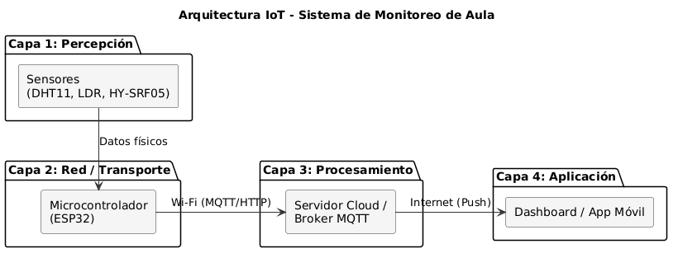-
Figura 1. Diagrama de arquitectura IoT

Diagrama electrónico del prototipo
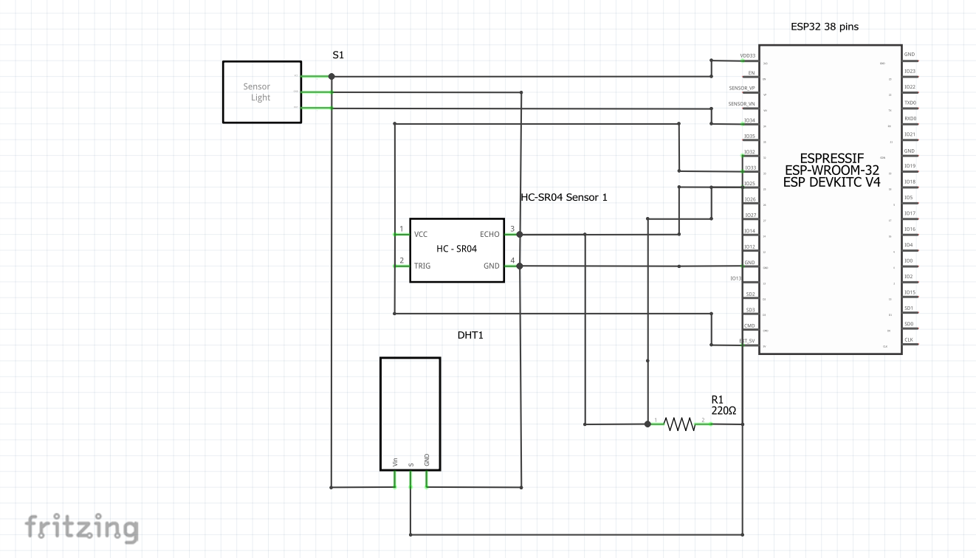
Este apartado presenta el circuito esquemático del prototipo, detallando las conexiones entre los pines del ESP32, la alimentación, tierras y los acondicionamientos de señal para los sensores.

Figura 3. Diagrama montaje electrónico del prototipo

Diagrama simulación física del prototipo

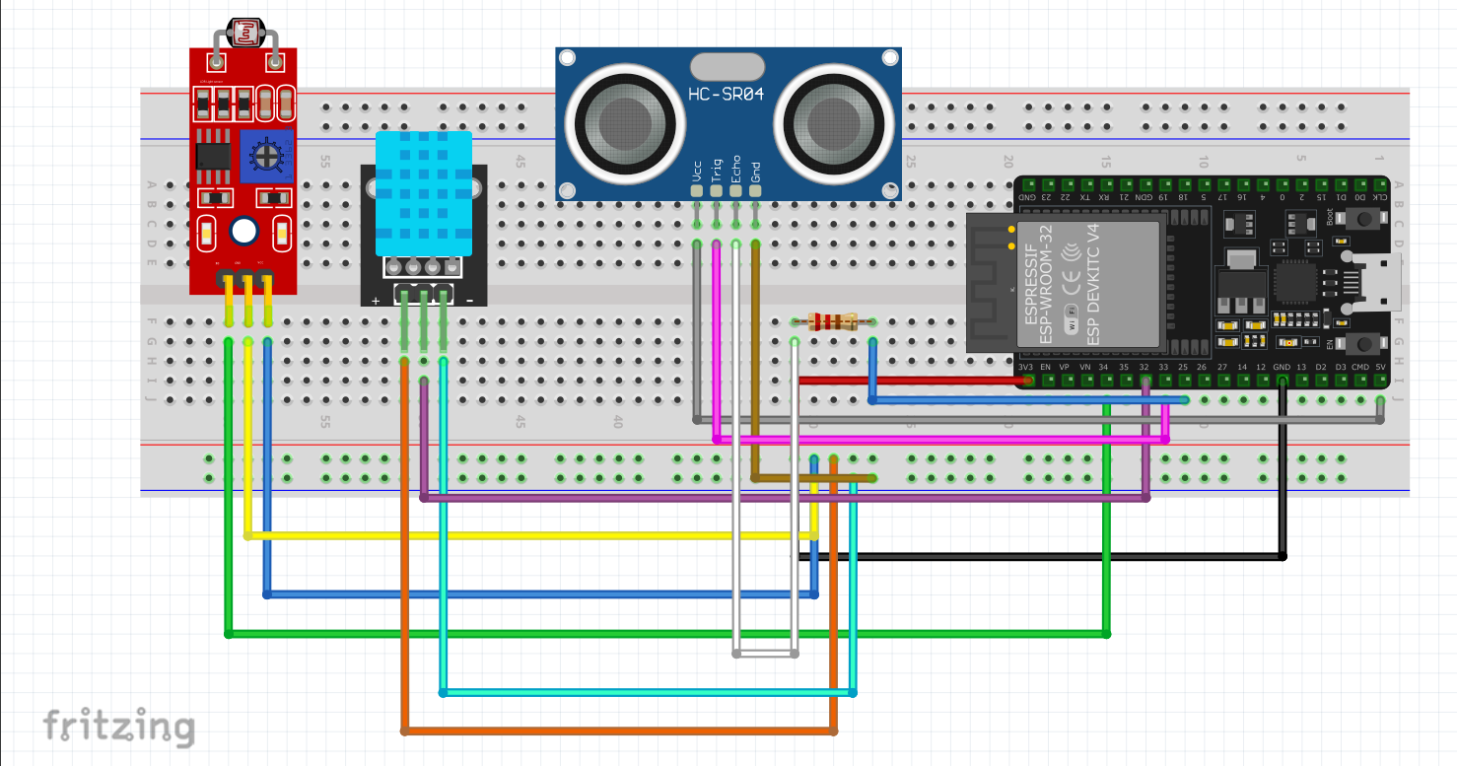
Figura 4. Diagrama montaje físico del prototipo

Lista de materiales
A continuación, se enlistan los componentes de hardware, insumos y herramientas utilizados para el ensamblaje del prototipo de monitoreo ambiental.

Tabla 2
Presentación de materiales.
N.º | Componente | Cantidad | Función | Estado
1 | ESP32 Dev Kit | 1 | Unidad central de procesamiento y adquisición de datos | Implementado
2 | Sensor DHT11 | 1 | Medición de temperatura y humedad relativa | Implementado
3 | Sensor LDR | 1 | Medición relativa de nivel de luz | Implementado
4 | Resistencia 10 kΩ | 1 | Divisor de tensión para el LDR | Implementado
5 | Sensor HY-SRF05 | 1 | Medición de distancia / detección de presencia | Implementado
8 | Protoboard | 1 | Montaje y conexión de los componentes | Implementado
9 | Cables jumper (macho-macho / macho-hembra) | Varios | Conexión eléctrica entre componentes | Implementado
10 | Cable USB (ESP32) | 1 | Alimentación y programación del ESP32 | Implementado
11 | Fuente/alimentación (puerto USB del computador) | 1 | Alimentación general del circuito durante pruebas | Implementado

Cronograma de desarrollo
Esta sección detalla la distribución temporal de actividades, roles y entregables definidos para la ejecución del proyecto.

Tabla 3
Cronograma de actividades
Fase del Proyecto | Fecha | Actividad / Tarea | Responsable(s) | Entregables / Estado
1. Análisis e Iniciación | Viernes 11/Sep | Identificación del problema ABPr en el aula y definición de requisitos del prototipo (medición de Temperatura, Humedad, Luz y Presencia). | María Fernanda Cáceres | Definición de problema, alcance y objetivos del proyecto.
2. Planificación y Diseño | Sábado 12/Sep | Selección de componentes (ESP32, DHT11, LDR, HC-SR04) y cálculo de divisores de tensión para protección de GPIOs. | Brayan Sneider Rincón | Lista oficial de materiales y hoja de especificaciones técnicas.
3. Adquisición y Modelado | Domingo 13/Sep | Compra y verificación de estado de insumos electrónicos. Diseño de la arquitectura IoT y del esquema del circuito en Fritzing. | Equipo Completo | Componentes físicos disponibles y diagrama electrónico preliminar.
4. Desarrollo de Software | Lunes 14/Sep | Desarrollo de la lógica de programación en Arduino IDE: integración de librerías, algoritmos de lectura analógica/digital y formato de salida en Serial Monitor. | María Fernanda Cáceres | Código base fuente integrado y comentado.
5. Montaje y Pruebas Individuales | Martes 15/Sep | Ensamble físico en protoboard del ESP32 con DHT11, LDR y HC-SR04. Pruebas individuales de señal y lectura por sensor. | Brayan Sneider Rincón | Validación de conexión eléctrica y rangos de señal por sensor.
6. Integración y Validación | Miércoles 16/Sep | Carga del firmware unificado. Verificación de la condición lógica de ocupación (< 30 cm) y depuración de errores en el Monitor Serial. | Equipo Completo | Prototipo físico 100% funcional y captura de evidencias.
7. Documentación Técnica | Jueves 17/Sep | Elaboración del informe escrito final, investigación teórica del MQ-2, estructuración en formato APA y grabación de evidencia en video. | María Fernanda Cáceres & Brayan Sneider Rincón | Informe escrito final (PDF/Doc) y video explicativo.
8. Cierre y Entrega | Viernes 18/Sep | Revisión final del repositorio de GitHub, verificación del prototipo completo y entrega oficial antes de las 12:00 m. | Equipo Completo | Proyecto subido a la plataforma y repositorio listo.

Código inicial ESP32

9.1. Lógica del programa e integración de sensores
El programa inicial del ESP32 unifica la lectura de los tres sensores implementados (DHT11, LDR y HC-SR04) en un único ciclo de trabajo. Su lógica general es la siguiente:
- Inicialización: al arrancar, el ESP32 configura la comunicación serial a 115200 baudios, inicializa el objeto del sensor DHT11 y configura los pines del HY-SRF05 (Trig como salida y Echo como entrada).
- Declaración de pines: se definen constantes para el pin de datos del DHT11, el pin analógico del LDR y los pines Trig/Echo del HY-SRF05, evitando el uso de pines compartidos con funciones especiales del ESP32.
- Lectura del DHT11: se invoca la función de lectura de la librería del sensor, que entrega la temperatura y la humedad; el programa valida que los valores recibidos no sean inválidos (NaN) antes de mostrarlos, para manejar errores de lectura.
- Lectura del LDR: se realiza mediante analogRead() sobre el pin configurado, obteniendo un valor entre 0 y 4095, que se muestra directamente como indicador relativo de luz.
- Lectura del HY-SRF05: se genera un pulso de disparo de 10 microsegundos en el pin Trig, se mide con pulseIn() la duración del pulso alto en el pin Echo, y esa duración se convierte a centímetros dividiendo entre 58, según la relación descrita en el numeral 4.1.
- Lógica de estado: si la distancia medida es menor a 30 cm, el programa determina que el aula está "Ocupado"; en caso contrario, indica "Libre".
- Presentación de resultados: todos los valores se imprimen en el Monitor Serial siguiendo el formato "MONITOREO AULA" definido en la guía de práctica.
- Ciclo principal: las lecturas se repiten con un intervalo de espera (por ejemplo, 2 segundos), compatible con la tasa máxima de muestreo del DHT11.
De esta manera, cada ciclo del programa relaciona directamente las variables físicas del aula (temperatura, humedad, luz y ocupación) con una lectura concreta de alguno de los tres sensores, que se refleja en una línea del reporte mostrado por el Monitor Serial.

9.2. Código fuente completo y comentado (DHT11, LDR y HY-SRF05)
El siguiente es el código inicial propuesto para el ESP32. Requiere la librería "DHT sensor library" (Adafruit) y su dependencia "Adafruit Unified Sensor", instalables desde el Gestor de Librerías del Arduino IDE.
Consideraciones adicionales para evitar errores de lectura: se recomienda no ubicar el DHT11 en contacto directo con fuentes de calor cercanas al ESP32; validar siempre los valores devueltos por dht.readTemperature() y dht.readHumidity() antes de utilizarlos, dado que el sensor puede entregar NaN cuando la lectura falla; y establecer un tiempo de espera (timeout) en pulseIn() para el HY-SRF05, de modo que el programa no quede bloqueado indefinidamente si no se recibe eco.

Código utilizado
#include <DHT.h>
#define LDRPIN 34
#define DHTPIN 32
#define TRIGPIN 33
#define ECHOPIN 25
#define DHTTYPE DHT11
DHT dht(DHTPIN, DHTTYPE);

void setup() {
Serial.begin(115200);
dht.begin();
pinMode(LDRPIN, INPUT);
pinMode(TRIGPIN, OUTPUT);
pinMode(ECHOPIN, INPUT);
Serial.println("Iniciando Sistema de Monitoreo de Aula...");
delay(2000);
}

void loop() {
float temperatura = dht.readTemperature();
float humedad = dht.readHumidity();
int valorLuz = analogRead(LDRPIN);

digitalWrite(TRIGPIN, LOW);
delayMicroseconds(2);
digitalWrite(TRIGPIN, HIGH);
delayMicroseconds(20);
digitalWrite(TRIGPIN, LOW);

long duracion = pulseIn(ECHOPIN, HIGH);
Serial.print("DEBUG duracion (microsegundos): ");
Serial.println(duracion);

float distancia_cm = duracion * 0.034 / 2;
String estado = (distancia_cm < 30.0) ? "Ocupado (distancia < 30 cm)" : "Disponible";

Serial.println("=== MONITOREO AULA ===");
if (isnan(temperatura) || isnan(humedad)) {
Serial.println("Error leyendo el sensor DHT11!");
} else {
Serial.print("Temperatura: "); Serial.print(temperatura, 1); Serial.println(" °C");
Serial.print("Humedad: "); Serial.print(humedad, 1); Serial.println(" %");
}
Serial.print("Luz: "); Serial.println(valorLuz);
Serial.print("Distancia: "); Serial.print(distancia_cm, 1); Serial.println(" cm");
Serial.print("Estado: "); Serial.println(estado);
Serial.println();

delay(2000);
}

Explicación del código
El programa desarrollado para el ESP32 permite la adquisición centralizada y la estructuración de datos provenientes de tres sensores con diferentes naturalezas de señal: digital (DHT11), analógica (LDR) y por tiempo de vuelo (HC-SR04/HY-SRF05). A continuación se analiza la estructura técnica del firmware línea por línea:
- Inclusión de librerías y definición de constantes

#include <DHT.h>

#define LDRPIN 34

#define DHTPIN 32

#define TRIGPIN 33

#define ECHOPIN 25

#define DHTTYPE DHT11

DHT dht(DHTPIN, DHTTYPE);

Se incluye la librería DHT.h para gestionar la comunicación con el sensor ambiental. Mediante la directiva #define se asignan los pines del ESP32: el pin GPIO34 (canal ADC1) para el sensor LDR, el GPIO32 para el bus de datos del DHT11, y los pines GPIO33 y GPIO25 para los pines de disparo (Trig) y eco (Echo) del sensor ultrasónico respectivamente. Finalmente, se instancia el objeto dht especificación técnica del modelo DHT11.
- Función de configuración inicial (setup)

void setup() {

Serial.begin(115200);

dht.begin();

pinMode(LDRPIN, INPUT);

pinMode(TRIGPIN, OUTPUT);

pinMode(ECHOPIN, INPUT);

Serial.println("Iniciando Sistema de Monitoreo de Aula...");

delay(2000);

}

En el bloque setup() se establece la comunicación serial a una velocidad de 115200 baudios para garantizar una transmisión fluida de datos hacia la consola. Se inicializa el protocolo del sensor DHT11 con dht.begin() y se establece la dirección del flujo de datos en los GPIO con pinMode(): TRIGPIN como salida digital, y LDRPIN junto con ECHOPIN como entradas digitales y analógicas. Se incluye un retardo inicial de 2000 ms para asegurar la estabilización eléctrica de los sensores antes de la primera lectura.
- Lectura de sensores en el ciclo principal (loop)

float temperatura = dht.readTemperature();

float humedad = dht.readHumidity();

int valorLuz = analogRead(LDRPIN);

Dentro del bucle continuo loop(), las funciones dht.readTemperature() y dht.readHumidity() solicitan la trama de 40 bits al DHT11, almacenando las lecturas en variables flotantes. De forma simétrica, analogRead(LDRPIN) consulta el Convertidor Analógico-Digital (ADC) de 12 bits del ESP32, retornando un valor entero de 0 a 4095 proporcional al voltaje generado por el divisor de tensión de la fotorresistencia.
- Generación de pulso y cálculo de distancia ultrasónica

digitalWrite(TRIGPIN, LOW);

delayMicroseconds(2);

digitalWrite(TRIGPIN, HIGH);

delayMicroseconds(20);

digitalWrite(TRIGPIN, LOW);

long duracion = pulseIn(ECHOPIN, HIGH);

float distancia_cm = duracion * 0.034 / 2;

String estado = (distancia_cm < 30.0) ? "Ocupado (distancia < 30 cm)" : "Disponible";

Para operar el sensor ultrasónico, se envía un pulso en estado ALTO de 20 microsegundos al pin Trig para hacer emitir a los transductores una ráfaga de 40 kHz. La función pulseIn(ECHOPIN, HIGH) mide el tiempo exacto en microsegundos que tarda la señal en regresar y poner en ALTO el pin Echo. La distancia se obtiene multiplicando dicha duración por la velocidad del sonido en el aire (0.034 cm/µs) y dividiendo entre dos para contemplar únicamente el trayecto de ida. Mediante un operador ternario, si la distancia calculada es inferior a 30 cm, la variable de texto asigna la condición lógica de estado a Ocupado; de lo contrario, permanece como Disponible.
- Validación, formato y presentación de datos

Serial.println("=== MONITOREO AULA ===");

if (isnan(temperatura) || isnan(humedad)) {

Serial.println("Error leyendo el sensor DHT11!");

} else {

Serial.print("Temperatura: "); Serial.print(temperatura, 1); Serial.println(" °C");

Serial.print("Humedad: "); Serial.print(humedad, 1); Serial.println(" %");

}

Serial.print("Luz: "); Serial.println(valorLuz);

Serial.print("Distancia: "); Serial.print(distancia_cm, 1); Serial.println(" cm");

Serial.print("Estado: "); Serial.println(estado);

delay(2000);

El programa implementa un manejo preventivo de errores utilizando la función isnan(), asegurando que si la lectura del bus de un solo hilo del DHT11 falla o se desconecta, el sistema reporte el fallo en el terminal en lugar de procesar valores nulos o erráticos. Si las lecturas son válidas, se despliega en el Monitor Serial la estructura unificada MONITOREO AULA con la temperatura y humedad formateadas a un decimal, la luminosidad relativa, la distancia en centímetros y el estado inferido de ocupación. Cada ciclo finaliza con un delay de 2000 ms, respetando la tasa de refresco recomendada por el fabricante del sensor DHT11.

Resultado obtenido
La ejecución exitosa del firmware en el ESP32 permitió validar la integración física y lógica de los tres sensores del prototipo, logrando una captura de datos periódica, estable y libre de interrupciones en el tiempo de ejecución.
Como resultado directo, el sistema imprime de forma continua en el Monitor Serial la estructura estandarizada MONITOREO AULA cada 2 segundos. Se comprobó la precisión del procesamiento de datos en las cuatro variables monitoreadas:
- Lectura digital de temperatura y humedad: El sensor DHT11 entrega valores en grados Celsius y porcentaje de humedad relativa respectivamente, formateados con un decimal y respaldados por la validación del protocolo single-wire para evitar lecturas nulas.
- Medición analógica de luz: El sensor LDR, mediante el divisor de tensión conectado al puerto ADC1 (GPIO34), reporta valores enteros entre 0 y 4095 que varían en tiempo real ante cambios en la iluminación ambiental del aula.
- Determinación de distancia y estado de presencia: El sensor ultrasónico calcula con precisión la distancia en centímetros mediante el tiempo de vuelo de la señal. La evaluación de la condición lógica responde instantáneamente, alternando el estado impreso a "Ocupado (distancia < 30 cm)" cuando un objeto o persona se encuentra dentro del umbral de 30 cm, y a "Disponible" cuando el área se encuentra despejada.
En conjunto, el código implementado cumple satisfactoriamente con la adquisición centralizada de señales de diversa naturaleza y con la presentación estructurada exigida para el proyecto de monitoreo ambiental.

Prototipo funcional y visualización de datos
En este apartado se describe el estado de desarrollo del montaje físico y se documentan las evidencias de funcionamiento del prototipo.

10.1. Montaje físico del prototipo
El proceso de montaje físico contempla las siguientes actividades:
- Organización de los componentes sobre la protoboard, dejando espacio suficiente para las líneas de alimentación de 3,3 V y 5 V.
- Conexión del ESP32 a la protoboard y distribución de sus líneas de alimentación y tierra hacia los buses correspondientes.
- Conexión del sensor DHT11 (VCC, GND y DATA) al ESP32, verificando la necesidad de resistencia de pull-up según el módulo utilizado.
- Armado del divisor de tensión del LDR con la resistencia de 10 kΩ y conexión del punto medio al pin ADC del ESP32.
- Conexión del HY-SRF05 (VCC, GND, Trig y Echo), incorporando el divisor de tensión en la línea Echo para proteger la entrada del ESP32.
- Alimentación general del circuito mediante el cable USB del ESP32 mientras se realizan las pruebas.
- Verificación visual de todas las conexiones antes de energizar el circuito, confirmando que no existan cortocircuitos entre las líneas de 5 V, 3,3 V y GND.
- Preparación del entorno de pruebas (Arduino IDE con el Monitor Serial abierto a 115200 baudios) antes de dar inicio a las mediciones.
Como consideración de seguridad eléctrica, se recomienda no conectar ni desconectar sensores con el circuito energizado, verificar la polaridad de cada componente antes de alimentarlo, y confirmar que ninguna señal de 5 V (como la salida Echo del HY-SRF05) llegue directamente a un pin del ESP32 sin el acondicionamiento correspondiente.
Durante el proceso de montaje físico se presentó una limitación relacionada con la disponibilidad del sensor ultrasónico HC-SR04 especificado inicialmente en la guía de la práctica, por lo que fue necesario emplear el sensor HY-SRF05 como sensor de proximidad alternativo, adaptando la conexión de sus pines (VCC, GND, Trig y Echo) al montaje descrito. En las primeras pruebas de este sensor se identificó un comportamiento anómalo en la medición de distancia: el valor reportado permanecía de manera constante en aproximadamente 0,9 cm, independientemente de la distancia real del objeto frente al sensor. Al revisar las condiciones de alimentación del montaje, se determinó que el sensor no estaba recibiendo un nivel de voltaje suficiente para operar correctamente. Como medida correctiva, se adaptó la alimentación del sensor utilizando una resistencia a manera de puente hacia el pin de 5 V del ESP32. Tras esta modificación, se repitieron las pruebas de lectura y se verificó una respuesta adecuada y estable del sensor, permitiendo continuar con la validación del prototipo.
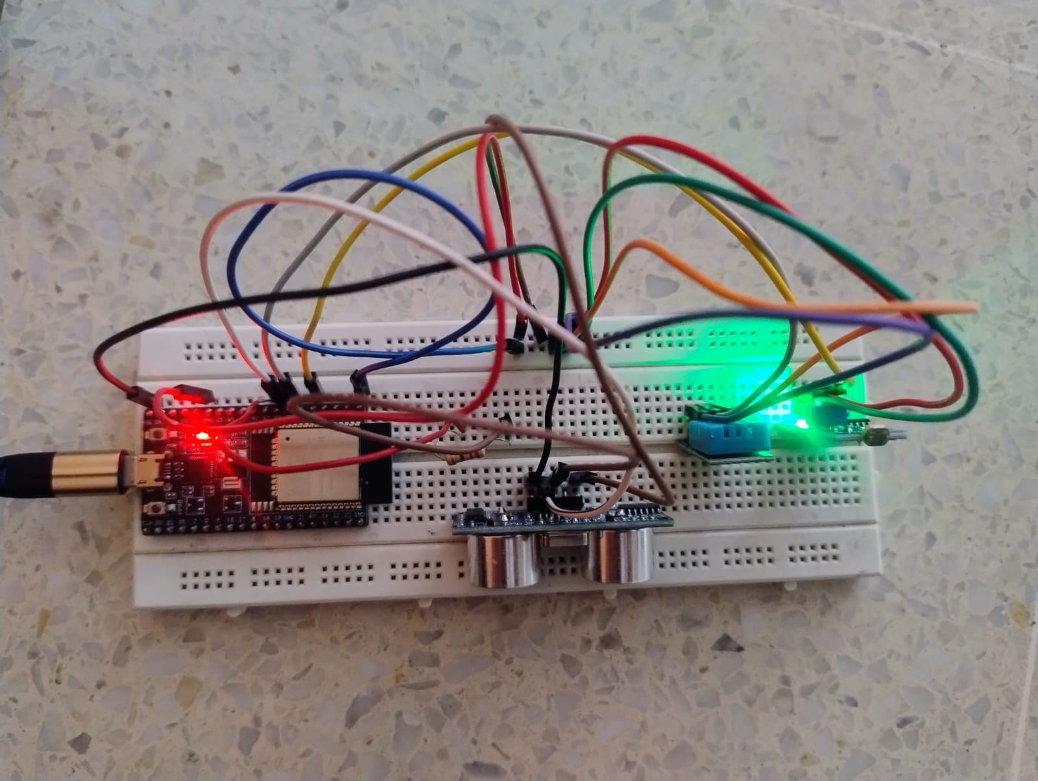
Figura 5. Vista general del montaje físico del prototipo
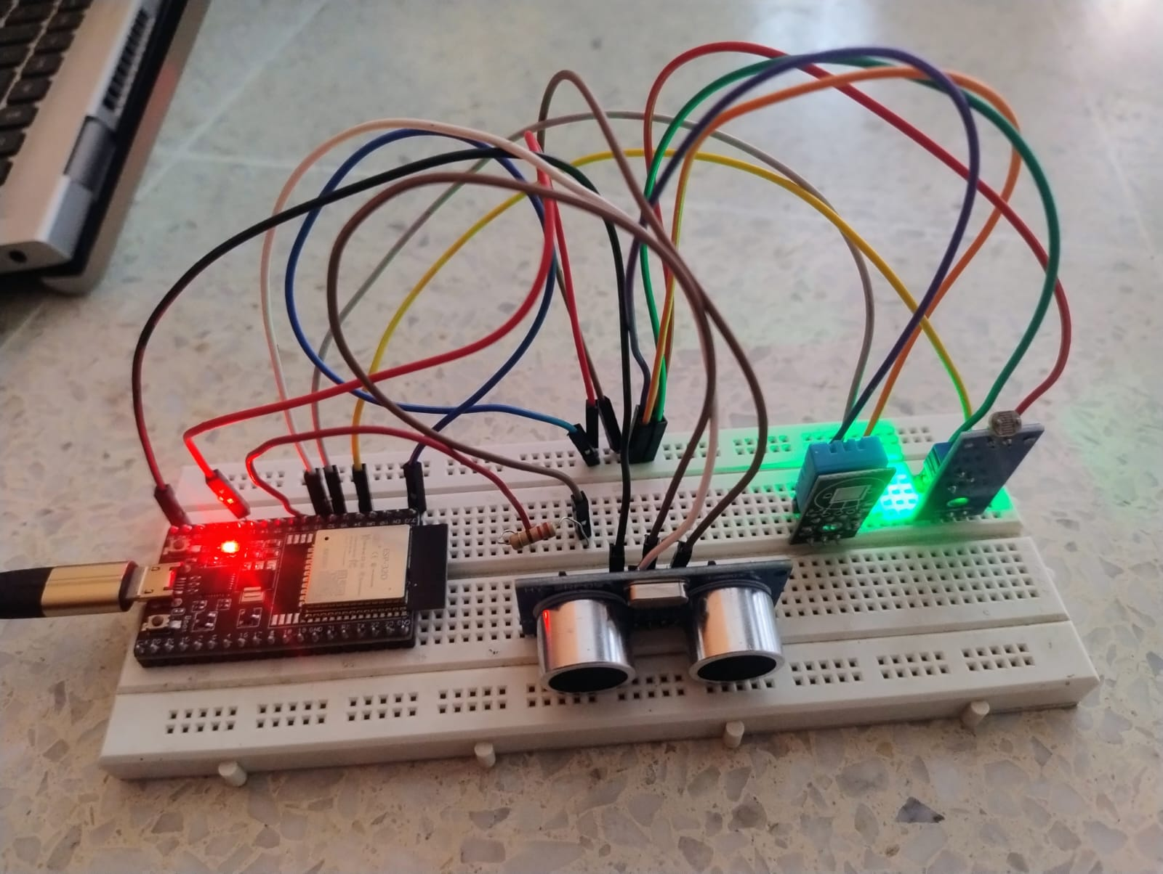
Figura 6. Vista frontal del montaje físico del prototipo

10.2. Evidencias y capturas del Monitor Serial (Formato "MONITOREO AULA")
Las evidencias de funcionamiento deben presentarse siguiendo el formato "MONITOREO AULA" implementado en el código del numeral 9.2, mostrando de manera legible, según corresponda:
- Temperatura registrada por el DHT11 (°C).
- Humedad relativa registrada por el DHT11 (%).
- Valor relativo de luz reportado por el LDR.
- Distancia medida por el HY-SRF05 (cm).
- Estado de ocupación del aula ("Ocupado" / "Libre") o mensajes de error de lectura, cuando se presenten.
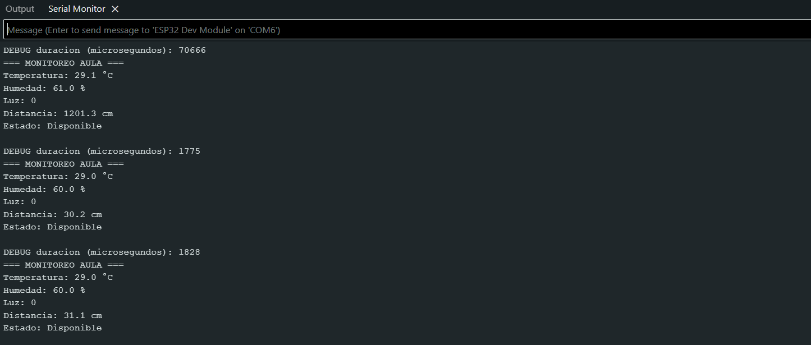
Figura 7. Captura del Monitor Serial mostrando el reporte completo "MONITOREO AULA"
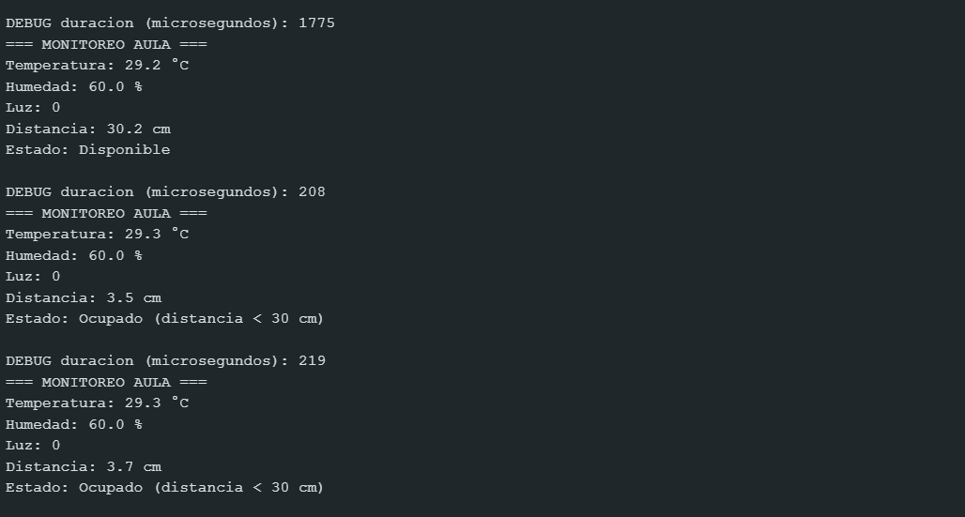
Figura 8. Captura del Monitor Serial mostrando el reporte completo "MONITOREO AULA"

Análisis y resultados

11.1. Evaluación del comportamiento de los sensores y datos obtenidos
- Sensor DHT11: Demostró una lectura estable y coherente de las condiciones del aula, reportando valores de temperatura y humedad relativa en un intervalo de muestreo de 1 Hz. La trama digital de 40 bits se procesó sin pérdidas ni errores de verificación (checksum) gracias a la librería dedicada.
- Sensor LDR (Divisor de tensión): Respondió de manera directa a los cambios de iluminación ambiente. Se comprobó que al cubrir parcialmente la fotorresistencia el valor crudo en el ADC de 12 bits variaba proporcionalmente dentro del rango de 0 a 4095. Esta lectura se consolidó correctamente como un índice relativo de luminosidad.
- Sensor ultrasónico HY-SRF05 y lógica de presencia: La medición de distancia por tiempo de vuelo operó de forma precisa dentro del rango efectivo del aula. La condición lógica programada se ejecutó correctamente: al detectar un objeto a una distancia menor a 30 cm, el sistema cambió de forma inmediata su estado a Ocupado, cumpliendo con el requerimiento del problema ABPr.
- Visualización por Monitor Serial: La unificación del firmware en el ESP32 permitió estructurar la salida de datos de forma limpia y simultánea. Las lecturas se desplegaron de forma consecutiva respetando la plantilla MONITOREO AULA, sin presentar bloqueos en el ciclo de ejecución del microcontrolador ni solapamiento de señales.

11.2. Acondicionamiento eléctrico y limitaciones identificadas
El uso del divisor de tensión resistivo en la línea de señal protegió exitosamente los pines del ESP32 frente a niveles de voltaje superiores a 3.3 V. En cuanto a las limitaciones operativas, se ratificó que la lectura del LDR proporciona únicamente un valor relativo de luz y no una medida cuantitativa en lux, requerimiento que exigiría una calibración previa frente a un luxómetro. Asimismo, la lectura ultrasónica del HC-SR04 mostró ligeras desviaciones ante obstáculos colocados en ángulos no perpendiculares a los transductores, comportamiento acorde a las especificaciones del fabricante.

Conclusiones
La integración física y funcional de los sensores DHT11, LDR y HY-SRF05 con el microcontrolador ESP32 permitió consolidar un prototipo de monitoreo ambiental plenamente operativo para el aula de clase, alcanzando los objetivos propuestos para la práctica.
El desarrollo del firmware unificado demostró la capacidad del ESP32 para gestionar simultáneamente distintas naturalezas de señal: buses digitales de un solo hilo (DHT11), lecturas analógicas mediante divisores de voltaje (LDR) y medición de tiempo de pulso (HY-SRF05). La correcta presentación de los datos en el Monitor Serial bajo el formato MONITOREO AULA validó la integración lógica y la toma de decisiones mediante la inferencia de ocupación del espacio.
El acondicionamiento eléctrico mediante divisores de tensión garantizó la protección de los GPIO del microcontrolador frente a señales de 5 V, asegurando la integridad del hardware durante todas las pruebas de campo.
La investigación técnica realizada sobre el sensor MQ-2 permitió definir de manera anticipada sus criterios de conexión, tiempo de precalentamiento y la necesidad de acondicionamiento de señal para su ADC, dejando establecida la arquitectura teórica necesaria para incorporar la medición de calidad del aire en futuras etapas del proyecto
- Bibliografía
Arduino. (s.f.). Arduino Reference — digitalWrite(), pinMode(), INPUT_PULLUP. Arduino Documentation. https://docs.arduino.cc/
Autodesk. (s.f.). Tinkercad Circuits — Simulador de circuitos electrónicos. https://www.tinkercad.com/
Boylestad, R. L. (2011). Introducción al análisis de circuitos (12.ª ed.). Pearson Educación.
Aosong (Guangzhou) Electronics Co., Ltd. (s.f.). DHT11 humidity and temperature sensor [Hoja de datos]. https://akizukidenshi.com/goodsaffix/DHT11_20180119.pdf
Autocaravana Inteligente. (s.f.). Sensor de gas MQ-2. https://fgcoca.github.io/Autocaravana-inteligente/Tactividades/T_gas/
ElecFreaks. (s.f.). Ultrasonic ranging module HC-SR04 [Hoja de datos]. https://www.radiolocman.com/datasheet/pdf.html?di=168043
Espressif Systems. (s.f.). Analog to digital converter (ADC) [Documentación oficial ESP-IDF]. https://github.com/espressif/esp-idf/blob/master/docs/en/api-reference/peripherals/adc.rst
Keyestudio. (2024). How to detect some gas with ESP32. https://www.keyestudio.com/blog/how-to-detect-some-gas-with-esp32-237
Naylamp Mechatronics. (s.f.). Tutorial sensores de gas MQ2, MQ3, MQ7 y MQ135. https://naylampmechatronics.com/blog/42_tutorial-sensores-de-gas-mq2-mq3-mq7-y-mq135.html
RadioLocman. (s.f.). Ultrasonic distance sensor HC-SR04 [Hoja de datos]. https://www.radiolocman.com/datasheet/data.html?di=612965
SunFounder. (s.f.). Módulo sensor de gas/humo (MQ2). Universal Maker Sensor Kit Documentation. https://docs.sunfounder.com/projects/umsk/es/latest/01_components_basic/04-component_gas.html
Universal Solder. (s.f.). MQ-2 sensor for combustible gases and smoke [Ficha de producto y datasheet]. https://www.universal-solder.ca/product/mq-2-sensor-for-combustible-gases-and-smoke/
VVA Industrial. (2025). Sensor de gas MQ2. https://vvaindustrial.com/detector-de-gas/sensor-de-gas-mq2/
Winsen Electronics. (2021). MQ-2: Flammable gas sensor manual (versión 1.6) [Hoja de datos]. Zhengzhou Winsen Electronics Technology Co., Ltd. https://www.winsen-sensor.com/d/files/manual/mq-2.pdf

